|  |  |  |  |  |  |  |  |  |  |  |  |
| --- | --- | --- | --- | --- | --- | --- | --- | --- | --- | --- | --- |
| ***Titolo*** | | ***Livello*** | | | | | | | | ***Origine*** | ***Ambito*** |
| 1 | Puzzle di due pezzi | 3 | 4 |  |  |  |  |  |  | GPIL | Costruzione di poligoni con due triangoli semi-rettangoli |
| 2 | Arance | 3 | 4 |  |  |  |  |  |  | SI | Distribuzione di 84 oggetti in tre parti di rapporto 1, 2 e 4 |
| 3 | Contare "tic, tac, toc" | 3 | 4 |  |  |  |  |  |  | BE | Numerazione in base additiva con tre numeri 1, 5 e 25 |
| 4 | Dolcetti di castagne (I) | 3 | 4 |  |  |  |  |  |  | GTCP | Relazione di proporzionalità elementare tra due grandezze, con numeri naturali |
| 5 | Tutti in fila! (I) | 3 | 4 |  |  |  |  |  |  | LU | Ricerca di permutazioni |
| 6 | Le uova di Caterina |  | 4 | 5 | 6 |  |  |  |  | SI | Distribuzione di 138 oggetti in 28 contenitori da 4 e 6 oggetti |
| 7 | Decorazione di palloncini |  |  | 5 | 6 |  |  |  |  | GTAL | Distribuzione di oggetti secondo sei relazioni del tipo: addizione, doppio e metà |
| 8 | Dolcetti di castagne (II) |  |  | 5 | 6 |  |  |  |  | GTCP | Relazione elementare di proporzionalità tra tre grandezze, con numeri naturali |
| 9 | Sfida matematica |  |  | 5 | 6 | 7 |  |  |  | SI | Ricerca di terzine di numeri naturali con somma 20 e prodotto 180 |
| 10 | Ananas a go go |  |  | 5 | 6 | 7 |  |  |  | CB | Confronto tra offerte di acquisto con sconti |
| 11 | Tutti fila! (II) |  |  | 5 | 6 | 7 |  |  |  | LU | Ricerca di permutazioni |
| 12 | Amici sportivi |  |  | 5 | 6 | 7 |  |  |  | SI | Inventario di gruppi di cinque numeri naturali maggiori di 7, con somma 55 |
| 13 | Quattro amici e un elegante mosaico |  |  |  |  | 7 | 8 | 9 | 10 | SS | Approssimazioni di rapporti tra la parte grigia e l'area totale di un mosaico |
| 14 | Di figura in figura |  |  |  |  | 7 | 8 | 9 | 10 | SI | Relazioni numeriche in una sequenza regolare di figure geometriche |
| 15 | La gallina e l’uovo |  |  |  |  | 7 | 8 | 9 | 10 | BB | Ricerca di un numero di cui sia data la somma di quattro delle sue frazioni |
| 16 | Test di matematica |  |  |  |  |  | 8 | 9 | 10 | SI | Ricerca di una ripetizione di 24 termini 0, +7 e -3 la cui somma è 107 |
| 17 | Da singolo a doppio |  |  |  |  |  | 8 | 9 | 10 | GTGP | Modifiche delle dimensioni di un rettangolo che consentono di raddoppiare la sua area |
| 18 | La divisone del rettangolo |  |  |  |  |  | 8 | 9 | 10 | GTGP | Confronto dei perimetri di quattro triangoli equivalenti in un rettangolo |
| 19 | Il gatto sul tetto |  |  |  |  |  | 8 | 9 | 10 | PR | Misura dell'ipotenusa di un triangolo rettangolo in una similitudine |

**1.** **PUZZLE DI DUE PEZZI** (cat. 3, 4)

Anna è appassionata di puzzle. Su un foglio di carta quadrettata disegna un rettangolo con i lati di 6 e 8 quadretti.

Taglia con precisione il rettangolo in due triangoli uguali.

Con i due triangoli forma poi figure diverse secondo queste regole:

- i due triangoli si possono spostare o ribaltare;

- non si sovrappongono;

- hanno un intero lato in comune, accostando sempre uno piccolo a uno piccolo, uno medio a uno medio e uno grande a uno grande;

Mostrate tutte le figure diverse che Anna può formare.

Analisi a priori

Compito matematico

Tagliare un rettangolo in due triangoli uguali e trovare tutti i poligoni differenti che si possono formare facendo combaciare i lati con la stessa lunghezza dei due triangoli.

Analisi del compito

- Disegnare il rettangolo, tagliare i due triangoli e accostare i lati secondo le regole.

- Accorgersi che ci sono due modi diversi per accostare i lati di ugual misura dei triangoli.

- Disegnare le 6 figure o incollarle.

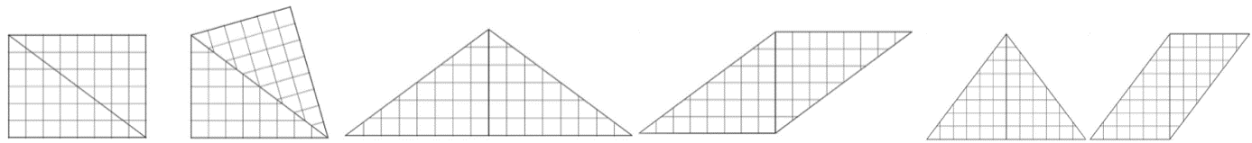

Attribuzione del punteggio

4 Le 6 figure disegnate o incollate; o le 5 figure senza il rettangolo di partenza

3 Disegnate o incollate 5 figure (compreso il rettangolo) o 4 “nuove”

oppure le 5 figure “nuove” in cui una o due sono molto imprecise

2 Disegnate 4 figure (compreso il rettangolo) o 3 “nuove”

oppure 4 figure “nuove” in cui una o due sono molto imprecise

1 3 figure (compreso il rettangolo) o 2 figure “nuove”

oppure 3 figure “nuove” in cui una o due sono molto imprecise

0 Incomprensione del problema

Livello: 3, 4

Origine: GPIL ispirato dal 10.II.10 “Miss Trepunte”

**2. ARANCE** (Cat. 3, 4)

Andrea oggi è andato a raccogliere le arance nel suo frutteto portando con sé tre cassette:

- una piccola,

- una media che contiene il doppio delle arance della cassetta piccola,

- una grande che contiene il doppio delle arance della cassetta media.

Raccoglie 84 arance e riempie completamente le tre cassette che ha a disposizione.

Quante arance contiene ciascuna cassetta?

Mostrate come siete arrivati alla vostra risposta

ANALISI A PRIORI

Compito matematico

Suddividere 84 oggetti in tre parti, la seconda delle quali vale il doppio della prima e la terza il doppio della seconda.

Analisi del compito

- Immaginare le 84 arance distribuite nelle tre cassette di cui non si conosce il numero di arance in esse contenute, ma si conoscono le relazioni tra le quantità di arance: la media contiene il doppio della piccola, la grande il doppio della media.

- Per trovare i numeri di ciascuna cassa, si possono considerare due livelli di procedure.

- Per tentativi più o meno organizzati: scelta di un valore, per una delle cassette, quindi calcolo dei valori di ciascuna delle altre e della somma, seguito da un confronto con 84 e decisione di accettare la scelta del valore o di modificarlo in caso di disuguaglianza.

I tentativi organizzati che portano a valori sempre più vicini all'84 testimoniano una migliore padronanza del procedimento.

- Per ricerca di un’unità di misura: percepire il contenuto della cassetta piccola come un'unità che consente di esprimere la media come 2 unità, la grande come 4 unità e il totale come 7 unità (7 = 1 + 2 + 4) portando alla divisione per 7 delle 84 arance per trovare che la cassetta piccola contiene 12; la media 24 (= 12 × 2); la grande 48 (= 12 × 4).

(Procedimento retorico, che può comparire già in cat. 4 considerato che si trova in cat. 5 in “Le prugne”, più complesso)

Schemi o disegni sono spesso un valido aiuto per far emergere questo tipo di procedimento.

- Potrebbe comparire la divisione 84 ÷ 3=28 per individuare il valore della cassetta media, ma il “28” necessita di verifica e aggiustamenti successivi tramite tentativi con numeri vicini, in caso contrario conduce ad errori (14 – 28 - 56, senza verifica della somma; 14 – 28 - 42 con somma 84)

Attribuzione dei punteggi

4 Risposta corretta “12, 24, 48” con procedura esplicitata (calcoli completi con verifica o disegni o verbalizzazione)

3 Risposta corretta, ma con procedura non chiaramente o completamente esplicitata

oppure risposta incompleta (due capienze giuste) e procedura chiara

2 Risposta corretta senza esplicitazione della procedura né verifica

oppure risposta con un errore di calcolo ma con procedura corretta

oppure procedura esplicitata, ma data solo la risposta per la capienza della cassetta piccola

1 Risposta “14; 28; 56” o “21, 42, 84” senza verifica della somma o “14; 28; 42” la cui somma è 84 ma che non rispetta la terza consegna

oppure inizio corretto di ricerca (per esempio fatto qualche tentativo che mostra di aver capito le relazioni tra la capienza dei contenitori, ma senza arrivare a concludere)

0 Incomprensione del problema o risposta “28”

Livello: 3, 4

Origine: Siena

**3.** **CONTARE “TIC, TAC, TOC”** (Cat. 3, 4)

In un villaggio isolato di Transalpinia, ci sono solo tre parole per indicare i numeri: "TIC" è la parola per indicare "venticinque" o 25, "TAC" è la parola per indicare "cinque" o 5 e "TOC" è la parola per "uno" o 1.

Tutti gli altri numeri si indicano usando il maggior numero possibile di “TIC”, poi, se necessario, il maggior numero possibile di “TAC”, e infine dei “TOC”, se è ancora necessario.

Così, per indicare il numero 9, la gente del villaggio dice “TAC, TOC, TOC, TOC, TOC” e per indicare il 47, dice “TIC, TAC, TAC, TAC, TAC, TOC, TOC”.

In questo villaggio arriva un anziano visitatore che conosce la lingua.

Gli abitanti, sorpresi della visita del vecchio, gli chiedono quanti anni abbia.

Come risponderà il visitatore per dire che ha 93 anni, nella lingua del villaggio?

Mostrate come avete trovato la vostra risposta.

ANALISI A PRIORI

Compito matematico

Convertire un numero dato in base dieci (93) in un numero espresso attraverso tre sole parole: “uno”, “cinque” e “venticinque”, ripetuti per formare una somma con un minimo numero di termini.

Analisi del compito

- Appropriarsi della situazione rendendosi conto che ci sono solo tre parole per indicare i numeri: TIC = 25; TAC = 5; TOC = 1 e che con queste si può formare qualsiasi numero, tranne lo 0.

- Comprendere e verificare, attraverso gli esempi, le regole di scrittura: si possono utilizzare tutti e tre i simboli (parole) oppure tralasciarne uno o più; si comincia utilizzando il simbolo (parola) che indica il valore più alto e si procede nell’ordine (dal maggiore al minore); ogni simbolo può essere ripetuto più volte.

- Passare poi alla ricerca di strategie per «tradurre» il numero «93».

Possibili procedure sono, per esempio:

addizionare 25 fino ad avvicinarsi il più possibile a 93 (25 × 3 = 75), continuare ad aggiungere 5 per avvicinarsi sempre più a 93 senza sorpassarlo (75 + 5 × 3 = 90) e arrivare a 93 aggiungendo ancora 1 × 3; a partire da 93 si può anche procedere per sottrazioni successive (o divisioni ma improbabile per 3, 4) e via via trasformare o scomporre il 93 in 3 tic-tac » (25 + 5) ×3 = 90 e aggiungere 3 « TOC » per giungere alla risposta corretta: *TIC, TIC, TIC, TAC, TAC, TAC, TOC, TOC, TOC.*

Attribuzione dei punteggi

4 Risposta corretta “TIC, TIC, TIC, TAC, TAC, TAC, TOC, TOC, TOC” (anche senza tener conto dell’ordine) con esplicitazione chiara delle procedure (per es. 93=25+25+25+5+5+5+1+1+1, …)

3 Risposta corretta con esplicitazione parziale o poco chiara delle procedure

oppure risposta corretta riguardo ai numeri, ma con un errore nella scrittura della lingua di Transalpinia

2 Risposta corretta senza esplicitazione delle procedure

oppure risposta errata ma coerente, dovuta a un errore di calcolo, con esplicitazione chiara delle procedure

1 Inizio di ricerca

0 Incomprensione del problema

Livello: 3, 4

Origine: Belgique + GPIL

**4.** **DOLCETTI DI CASTAGNE (I)** (Cat. 3, 4)

Sara prepara un impasto con farina di castagne e acqua.

Con questo impasto prepara 18 dolcetti uguali e riempie una teglia grande.

Simone vuole fare dolcetti delle stesse dimensioni, ma vuole riempire tre teglie piccole.

Ogni teglia piccola contiene la metà dei dolcetti contenuti nella teglia grande.

Quanti dolcetti potrà fare Simone con le sue tre teglie piccole?

Mostrate come avete trovato la vostra risposta.

Analisi a priori

Compito matematico

Trovare un numero (di dolcetti) corrispondente a 3 “contenitori piccoli” sapendo che 18 dolcetti corrispondono a 1 “contenitore grande” e che, nell’ambito dei “contenitori”, il rapporto tra le dimensioni è: 2 “piccoli” equivalgono a 1 “grande”.

Analisi del compito

- Per appropriarsi del problema, è necessario mettere in relazione i dati: il numero dei dolcetti e il rapporto fra le dimensioni delle teglie ci sono 18 dolcetti nella teglia grande, la metà dei dolcetti della grande nella teglia piccola, tenendo presente al contempo che tutti i dolcetti hanno la stessa dimensione.

- Una volta stabilite relazioni e corrispondenze, si può passare ai calcoli: 9 dolcetti in una teglia piccola (dalla divisione 18 ÷ 2 = 9) e 27 dolcetti nelle tre teglie piccole (27 = 3 × 9);

oppure da una rappresentazione grafica e conteggio.

Attribuzione dei punteggi

4 Risposta corretta « 27dolcetti », con descrizione chiara e completa (calcoli, rappresentazioni grafiche, verbalizzazioni, …)

3 Risposta corretta con descrizioni parziali o poco chiare

2 Risposta corretta senza alcuna descrizione

o altra risposta dovuta a un errore di calcolo o a una distrazione, ma con un procedimento di risoluzione corretto

1 Inizio di ricerca coerente con la situazione

0 Incomprensione del problema

Livello: 3, 4

Origine: Gruppo Calcolo e proporzionalità (GTCP)

**5.** **TUTTI IN FILA! (I)** (Cat. 3, 4)

La maestra Gaby va in palestra con i suoi 12 alunni. Vede che i bambini hanno magliette di colori diversi: due gialle, quattro blu e sei rosse.

Chiede ai bambini di mettersi in fila seguendo queste indicazioni:

- il primo e l’ultimo della fila devono avere una maglietta gialla;

- i due bambini che seguono il primo e i due che precedono l’ultimo devono avere una maglietta rossa;

- nella fila non ci possono essere più di due bambini di seguito con la maglietta dello stesso colore.

Quante file diverse possono formare gli alunni di Gaby?

Scrivete, dal primo all’ultimo i colori delle magliette in ognuna delle diverse file.

Analisi a priori

Compito matematico

Trovare le differenti permutazioni di 12 oggetti (g, g, b, b, b, b, r, r, r, r, r, r) ordinati, con condizioni imposte sulla loro disposizione.

Analisi del compito

- Appropriarsi della situazione attraverso la lettura dell’enunciato (i 12 oggetti, i loro colori, le tre regole di disposizione - « g » e « g » all’inizio e alla fine, precedono o seguono di due « r », senza mai avere più di due oggetti identici che si susseguono - e l’ordine: un « primo » e un « ultimo »).

- Costruire le file a partire dai dati imposti dalle prime due regole: *g, r, r* …, *r, r, g*; applicare poi la terza regola che obbliga a disporre una « b » dopo o prima le due « r »: *g, r ,r, b, …, b, r, r, g.*

- Rimangono da disporre i quattro oggetti restanti: due « r » e due « b » attraverso un’organizzazione progressiva e rigorosa per essere certi di non dimenticare delle disposizioni e di non ripeterne.

- Ecco le 4 disposizioni diverse nelle quali variano soltanto le posizioni dei quattro oggetti centrali.

*g-r-r-b****-r-b-r-b****-b-r-r-g g-r-r-b-****b-r-b-r****-b-r-r-g g-r-r-b-****r-b-b-r****-b-r-r-g g-r-r-b-****b-r-r-b****-b-r-r-g*

Attribuzione dei punteggi

4 Risposta corretta, le 4 possibilità corrette, disegnate, indicate con una sequenza di lettere o verbalizzate

3 Risposta con un errore (dimenticanza, doppione, mancato rispetto di una condizione)

2 Risposta con due errori

1 Risposta con tre errori

oppure inizio di ricerca coerente (per esempio: solo due regole rispettate in ogni soluzione)

0 Incomprensione del problema

Livello: 3, 4

Origine: Luxembourg

**6.** **LE UOVA DI CATERINA** (Cat. 4, 5, 6)

Caterina oggi ha raccolto 138 uova nel suo allevamento di galline.

Per poter vendere tutte le uova al mercato, è riuscita a riempire completamente 28 contenitori, alcuni da quattro uova e alcuni da sei uova.

Quanti contenitori da quattro uova e quanti da sei uova ha utilizzato Caterina?

Spiegate come avete trovato la vostra risposta.

ANALISI A PRIORI

Compito matematico

Trovare due numeri naturali conoscendo la loro somma (28) e la somma (138) del primo moltiplicato per 4 e del secondo moltiplicato per 6.

Analisi del compito

- Per appropriarsi della situazione è necessario comprendere che devono essere utilizzati contenitori da quattro e sei uova, e che il numero totale dei contenitori (28) e quello totale delle uova (138) sono noti.

- Ci sono diversi modi di procedere.

- Per tentativi più o meno organizzati tenendo presente tutti i vincoli.

Scegliere, per esempio, un certo numero di contenitori da quattro (o da sei) uova e tenendo presente il numero totale di contenitori trovare quanti ne resterebbero da sei (o da quattro) uova, calcolare il numero totale di uova e verificare se il numero è uguale o diverso da 138.

Per esempio, 10 contenitori da 4 uova e 18 contenitori da 6 uova: 10 × 4 + 18 × 6 = 152 ≠ 138. Continuare con altri tentativi fino a trovare 15 contenitori da quattro uova e 13 contenitori da sei uova.

*(Le seguenti due ultime procedure sono poco probabili, ma non impossibili, dopo qualche tentativo, soprattutto in cat. 6)*

Oppure

- Accorgersi che sostituendo un contenitore da 6 con uno da 4 uova (o viceversa), diminuiamo (o aumentiamo) di 2 il numero delle uova, ad esempio: con 10 scatole da 6 uova e 18 scatole da quattro uova, abbiamo 132 uova, mancano sei uova; quindi, dobbiamo aggiungere 3 (6 ÷ 2 = 3) contenitori da sei e togliere 3 contenitori da 4, arriviamo a 13 scatole da sei uova e 15 scatole da quattro uova.

Oppure

- Partire da un certo numero di contenitori di un tipo (da 6 o da 4 uova), rendersi conto che due contenitori da sei possono essere sostituiti con tre da quattro e che così il numero totale dei contenitori utilizzati aumenta (o diminuisce) di uno. Procedere quindi operando sostituzioni successive di due contenitori da sei con 3 contenitori da quattro fino ad arrivare a 28 contenitori totali.

- Concludere quindi che i contenitori da quattro uova sono 15 e quelli da sei sono 13.

Attribuzione dei punteggi

4 Risposta corretta “15 contenitori da quattro, 13 contenitori da sei” con spiegazione del ragionamento seguito o esplicitazione dei tentativi o dei calcoli fatti

3 Risposta corretta con spiegazione incompleta o poco chiara

oppure procedura corretta e ben spiegata ma non esplicitate le risposte

2 Risposta corretta senza spiegazione o con solo verifica (4 × 15 = 60; 6 × 13 = 78; 60 + 78 = 138)

oppure risposta errata per un errore di calcolo, ma con spiegazione che tiene conto delle condizioni

1 Inizio di ragionamento corretto

oppure risposta che tiene conto di una sola condizione (ad esempio il numero totale di contenitori)

0 Incomprensione del problema

Livello: 4, 5, 6

Origine: Siena

**7.** **DECORAZIONE DI PALLONCINI** (Cat. 5, 6)

Per decorare la stanza dove festeggeranno il loro compleanno, Anna e Michele hanno preparato due fili ai quali hanno attaccato palloncini colorati.

C’è lo stesso numero di palloncini sia sul filo di Anna sia sul filo di Michele.

Nel filo di Anna ci sono solo palloncini rossi, gialli e blu:

- il numero dei palloncini gialli è il doppio del numero dei palloncini rossi;

- il numero dei palloncini blu è il doppio del numero dei palloncini gialli.

Invece nel filo di Michele ci sono palloncini rossi, gialli e blu e otto palloncini di colore argento:

- il numero dei palloncini rossi è la metà del numero dei palloncini gialli;

- il numero dei palloncini gialli è uguale al numero dei palloncini blu;

- il numero dei palloncini blu è uguale al numero dei gialli nel filo di Anna.

Quanti palloncini ci sono in ogni filo?

Mostrate come avete fatto a trovare la vostra risposta.

AnalISI a priori

Compito matematico

Trovare il numero di palloncini di diversi colori appesi a due fili a partire da un sistema di sei relazioni numeriche elementari tra palloncini di diversi colori su un filo e sull'altro o da un filo all'altro. (R + G + B = r + g + b + 8; G = 2R; B = 2G; r = g/2, g = b; b = G)

Analisi del compito

- Comprendere che ci sono due fili su ciascuno dei quali vengono appesi palloncini rossi, gialli e blu, con in più 8 palloncini color argento sul secondo.

- Procedere per tentativi ed errori (dato il gran numero di relazioni possiamo considerare solo questa procedura): scegliere una quantità da provare (ad esempio, il numero dei palloncini rossi del filo di Anna, e calcolare gradualmente i numeri degli altri gruppi seguendo le informazioni date dall’enunciato).

Provare, ad esempio, con 2 palloncini rossi sul filo di Anna. Dedurre che, su questo filo, ci sono 4 palloncini gialli e 8 palloncini blu secondo la seconda informazione. Dedurre quindi che sul filo di Michele ci sono 4 palloncini blu (terza informazione), 4 palloncini gialli (seconda informazione) e 2 palloncini rossi (prima informazione). Sommando i numeri di palloncini per ogni filo, troviamo: per Anna, 14 (2 + 4 + 8) palloncini e per Michele, 18 (2 + 4 + 4 + 8) palloncini.

È quindi necessario scegliere un altro numero di palloncini rossi sul filo di Anna. Dopo alcuni tentativi, scoprire che per 4 palloncini rossi sul filo di Anna, ci sarà un totale di 28 palloncini su ciascun filo (4 + 8 + 16 per Anna) e (4 + 8 + 8 + 8 per Michele). Poiché i due fili hanno quindi lo stesso numero di palloncini, concludere che 28 è il numero cercato.

Attribuzione dei punteggi

4 Risposta corretta “28 palloncini in ogni filo” con descrizione chiara e completa della procedura seguita (esplicitazione dei tentativi e dei calcoli fatti o disegno e colorazione dei palloncini)

3 Risposta corretta con descrizione parziale o poco chiara dei tentativi

oppure risposta corretta con solo verifica

2 Risposta corretta senza alcuna motivazione

1 Inizio di ragionamento (per esempio mostrato di aver compreso correttamente le relazioni tra le quantità di palloncini nei due fili)

oppure risposta “28 palloncini in tutto”

0 Incomprensione del problema

Livelli: 5, 6

Origine: Gruppo Algebra (GTAL)

**8. DOLCETTI DI CASTAGNE (II)** (Cat. 5, 6)

Sara prepara un impasto con 1 kg di farina di castagne e acqua.

Con questo impasto prepara 18 dolcetti uguali e riempie una teglia grande.

Simone vuole fare dolcetti delle stesse dimensioni, ma vuole riempire tre teglie piccole.

Ogni teglia piccola contiene la metà dei dolcetti contenuti nella teglia grande.

Quale quantità di farina deve usare Simone per riempire le sue tre teglie piccole?

Mostrate come avete trovato la vostra risposta.

ANALISI A PRIORI

Compito matematico

Trovare il peso di un impasto necessario per riempire 3 contenitori piccoli sapendo che ci vuole 1 kg per riempire 1 contenitore grande per cuocere 18 dolcetti, e che il contenitore piccolo contiene la metà dell'impasto rispetto al contenitore grande.

Analisi del compito

- Per appropriarsi del problema occorre mettere in relazione la quantità di farina (1 kg) con il numero dei dolcetti (18); la teglia grande con quella piccola; il numero di dolcetti contenuti nella teglia grande (18) con quello dei dolcetti (la metà) contenuti in ogni teglia piccola (9 = 18 ÷ 2).

- Quest’ultima relazione permette di dedurre che la quantità di farina da usare nella preparazione dei dolcetti contenuti in una teglia piccola è la metà della quantità impiegata nella preparazione dei dolcetti della teglia grande.

- Stabilite relazioni e corrispondenze, si può passare al calcolo della farina che permette di preparare 9 dolcetti della teglia piccola tramite, eventualmente un’equivalenza e una divisione oppure in modo pratico (la metà di un chilo è mezzo chilo); procedere successivamente con la moltiplicazione o l’addizione, per tre volte, della quantità di farina occorrente per una teglia piccola e giungere alla risposta corretta espressa in g (1500), o in kg (1,5) o a parole (un chilo e mezzo).

Attribuzione dei punteggi

4 Risposta corretta “un chilo e mezzo; 1,5 kg o 1500 g”, con descrizioni chiare e complete (calcoli, rappresentazioni grafiche, verbalizzazione…)

3 Risposta corretta con descrizioni parziali o poco chiare

2 Risposta corretta senza alcuna descrizione

oppure risposta errata dovuta ad un errore di calcolo ma procedimento corretto.

1 Inizio di ricerca corretta

0 Incomprensione del problema

Livello: 5, 6

Origine: Gruppo Calcolo e proporzionalità (GTCP)

**9.** **SFIDA MATEMATICA** (Cat. 5, 6, 7)

Luca lancia una sfida ai suoi amici: “Trovate tre numeri naturali la somma dei quali sia minore di 20 e il cui prodotto sia 180.”

È necessario fare attenzione, perché ci sono molte possibilità che non sono corrette, per esempio:

- se si scelgono i numeri 4, 4, 6 la somma è 14 che è minore di 20, ma il prodotto è 96 e quindi non va bene;

- se si scelgono i numeri 3, 4, 15, invece, il prodotto è 180, ma la somma è 22 che non è minore di 20 e quindi non va bene.

Quali possono essere le terne di numeri che permettono di vincere la sfida?

Scrivete tutte le possibilità e mostrate come avete fatto a trovarle.

ANALISI A PRIORI

Compito matematico

Individuare terne di numeri naturali che rispettino le condizioni di somma (< 20) e prodotto (180) assegnate.

Analisi del compito

- Comprendere che si devono cercare gruppi di tre numeri naturali che dovranno rispettare due condizioni, somma inferiore a 20 e prodotto pari a 180.

- Procedere ipotizzando tre numeri di somma inferiore a 20 e verificarne il prodotto ma, se non si è fortunati, ci si può rendere conto che con questo percorso si hanno molte possibilità e che non avremo la certezza di trovare il massimo numero di soluzioni. È tuttavia un procedimento che facilita l’appropriazione del problema e, a poco a poco, permette di capire che conviene di più partire dal prodotto dei tre numeri.

Oppure, con un procedimento più sistematico:

- partire ad esempio dal prodotto (180) e, considerandolo come multiplo di 10, fissare 10 come uno dei tre numeri, poi scomporre il 18 in due fattori (3-6 oppure 2-9); le terne possibili sono 3-6-10 che risulta valida (3 + 6 + 10 = 19 < 20) e 2-9-10 non valida (2 + 9 + 10 = 21 > 20). A questo punto si può proseguire a tentativi organizzati, scomponendo ad esempio il 10 in due fattori (2 - 5), fissare il 5, dividere 180 per 5 e ottenere 36 da scomporre in 6 - 6 che dà la terna (5, 6, 6) valida di somma 17 o anche (5, 4, 9) terna valida di somma 18 oppure (5, 2, 18) non valida perché somma 25 e (12, 5, 3) non valida perché la somma è pari a 20.

Oppure (*procedura poco probabile, viste le categorie*)

- Scomporre il 180 in fattori primi (22× 32× 5) e ricercare i numeri delle terne ricomponendo i fattori. La ricerca può essere condotta in modo più o meno organizzato.

Attribuzione dei punteggi

4 Risposta corretta “3, 6, 10 - 5, 6, 6 - 5, 4, 9”, con descrizione chiara e completa del procedimento (indicata almeno qualche terna non accettabile con la motivazione)

3 Risposta corretta con descrizione parziale o con solo verifica

2 Risposta corretta senza alcuna descrizione né traccia di ricerca

oppure trovate due delle tre terne con procedura corretta

1 Inizio di ricerca coerente (mostra la comprensione delle condizioni da rispettare, senza arrivare alla conclusione)

oppure trovata una sola terna

0 Incomprensione del problema

Livello: 5, 6, 7

Origine: Siena

**10. ANANAS A GO GO** (Cat. 5, 6, 7)

Per la sua festa Aurora ha bisogno di 6 ananas per preparare alcuni spiedini di frutta.

Va al mercato e confronta i prezzi di tre bancarelle che li vendono.

La prima bancarella vende ogni ananas a 3 euro, ma se ne compri 3 ne paghi solo 2.

La seconda bancarella vende ogni ananas a 2,40 euro, ma se ne compri 4 ne paghi solo 3.

La terza bancarella vende ogni ananas a 2 euro.

Aurora vuole spendere meno possibile: come potrebbe organizzare l’acquisto dei 6 ananas?

Spiegate come avete trovato la vostra risposta.

Analisi a priori

Compito matematico

Confrontare 3 offerte per acquistare 6 ananas al miglior prezzo: 3 € per 3 ananas al prezzo di 2; 2,40 € per 4 ananas al prezzo di 3; 2 € cadauno.

Analisi del compito

- Saper interpretare espressioni pubblicitarie come “se compri 3 ne paghi solo 2” e “se ne compri 4 ne paghi solo 3”.

- Dopo aver calcolato la spesa acquistando i 6 ananas dallo stesso venditore rendersi conto che non è possibile risparmiare in quanto si spendono 12 euro presso ogni bancarella.

- Procedere pensando ad acquisti separati presso venditori diversi: i calcoli mostrano che se Aurora acquista 4 ananas per 7,20 euro dal secondo venditore e 2 ananas per 4 euro dal terzo venditore, pagherà solo 11,20 euro, con un risparmio di 0,80 euro rispetto a 12 euro.

- Concludere:

*Aurora risparmierà acquistando 4 ananas dal secondo venditore e 2 ananas dal terzo venditore*

(La scelta di comprare i sei ananas da bancarelle diverse, per un maggiore risparmio, invece che dalla stessa bancarella è inconsueta nella pratica degli acquisti. Si attribuiscono quindi « 3 punti » agli allievi che non considerano questa possibilità e rispondono «*Aurora spenderà 12 euro in ogni bancarella*»)

Attribuzione dei punteggi

4 Risposta corretta “*Aurora dovrà acquistare quattro ananas dal secondo venditore e due dal terzo”* con spiegazioni e calcoli esaurienti (11,20 euro, con un risparmio di 0,80 euro rispetto a 12 euro.)

3 Risposta corretta con spiegazione poco chiara o mancante di qualche passaggio

oppure risposta “*Aurora spenderà la stessa cifra/12 euro in ogni bancarella”*, con spiegazioni e calcoli esaurienti

2 Risposta senza spiegazione oppure manca la risposta ma ci sono tutti i calcoli corretti

oppure risposta “*Aurora spenderà la stessa cifra/12 euro in ogni bancarella”* con spiegazione poco chiara o mancante di qualche passaggio

1 Inizio di ricerca coerente: individuato soltanto un prezzo oppure risposta 10,80 euro nella seconda bancarella

0 Incomprensione del problema

Livello: 5, 6, 7

Origine: Campobasso

**11. TUTTI IN FILA! (II)** (Cat. 5, 6, 7)

La maestra Gaby va in palestra con i suoi 14 alunni. Vede che i bambini hanno magliette di colori diversi: due grigie, cinque blu e sette rosse.

Chiede ai bambini di mettersi in fila seguendo queste indicazioni:

- il primo e l’ultimo della fila devono avere una maglietta grigia;

- i due bambini che seguono il primo e i due che precedono l’ultimo devono avere una maglietta rossa;

- nella fila non ci possono essere più di due bambini di seguito con la maglietta dello stesso colore.

Quante file diverse possono formare gli alunni di Gaby?

Scrivete, dal primo all’ultimo, i colori delle magliette in ognuna delle diverse file.

AnalISI a priori

Compito matematico

Trovare le diverse permutazioni in una successione ordinata di 14 oggetti di tre colori secondo delle condizioni assegnate.

Analisi del compito

- Dopo aver letto le condizioni assegnate, disporre le magliette grigie alle due estremità, poi due magliette rosse che seguono e una maglietta blu (poiché non si possono avere più di due magliette consecutive dello stesso colore). Restano da determinare i colori delle sei magliette al centro della fila: tre blu e tre rosse.

- Il compito consiste nel trovare le diverse permutazioni di questi sei oggetti con un metodo che permetta di essere certi di non dimenticare né di ripetere più volte la stessa. Ci sono evidentemente molti modi di organizzare l’inventario delle permutazioni, tra cui quella di procedere a caso per tentativi e successivi controlli.

- Il seguente inventario di dieci soluzioni è un modo di procedere secondo il quale si da’ la priorità al colore B rispetto a R nel senso della lettura:

1. G R R B **B R B B R R** B R R G

2. G R R B **B R B R B R** B R R G

3. G R R B **B R B R R B** B R R G

4. G R R B **B R R B B R** B R R G

5. G R R B **B R R B R B** B R R G

6. G R R B **R B B R B R** B R R G

7. G R R B **R B B R R B** B R R G

8. G R R B **R B R B B R** B R R G

9. G R R B **R B R B R B** B R R G

10. G R R B **R R B B R B** B R R G

Attribuzione dei punteggi

4 Risposta corretta (elenco delle 10 possibilità corrette)

3 Risposta con 1 o 2 errori (dimenticanze, doppioni o non rispetto di una condizione)

2 Risposta con 3 o 4 errori

1 Risposta con 5 o 6 errori

0 Incomprensione del problema

o risposta con più di 6 errori

Categorie: 5, 6, 7

Origine: Luxembourg

**12.** **AMICI SPORTIVI** (Cat. 5, 6, 7)

Cinque amici fanno parte della stessa squadra di calcio.

Nel campionato che è appena terminato il numero complessivo dei goal realizzati dai cinque ragazzi è stato 55.

Ciascuno di loro ha segnato un numero diverso di goal e chi ne ha segnati meno ne ha realizzati 8.

Quanti possono essere i goal segnati da ciascuno degli altri quattro amici nello scorso campionato?

Scrivete tutte le possibilità e mostrate come avete fatto a trovarle.

ANALiSi A PRIORI

Compito matematico

Determinare tutte le possibilità di ottenere il numero 55 come somma di cinque numeri naturali diversi di cui il minore è 8.

**Analisi del compito**

- Comprendere che i quattro numeri cercati sono diversi e maggiori di 8 e che la loro somma è 47 (55 – 8), poi rendersi conto che occorrerà trovare le possibilità a una a una.

- L’organizzazione dell’«inventario» è il compito essenziale del problema. Per trovare **tutte** le somme possibili e assicurarsi che **non ci sono doppioni** è assolutamente necessario immaginare una strategia che permetta di tenere il conto delle soluzioni che si scrivono.

- Rendersi conto che bisogna procedere per tentativi e che si tratta di organizzare l’elenco delle addizioni possibili, identificando quelle che variano solo per l’ordine degli addendi.

Un modo organizzato di costruire l’elenco può essere quello di partire dalla più piccola somma di tre numeri successivi e poi modificare volta per volta i 2 o 3 numeri dopo il primo procedendo con ordine.

Si ottengono così 6 soluzioni:

9 - 10 - 11 - 17 9 – 11 - 13 - 14 10 – 11 – 12 - 14

9 - 10 - 12 - 16 9 - 11 - 12 - 15

9 - 10 - 13 - 15

Attribuzione dei punteggi

4 Risposta corretta, le 6 possibilità

3 Risposta con un errore (dimenticanza, doppione, mancato rispetto di una condizione)

2 Risposta con due errori

1 Risposta con tre errori o quattro

oppure inizio di ricerca coerente (ma con una condizione non rispettata: 55 o 8)

0 Incomprensione del problema

Livello: 5, 6, 7

Origine: Siena

**13.** **QUATTRO AMICI E UN ELEGANTE MOSAICO** (Cat. 7, 8, 9, 10)

Quattro amici osservano questo mosaico, formato da triangoli grigi e bianchi, e confrontano l’area dei triangoli grigi con l’area totale di tutto il mosaico.

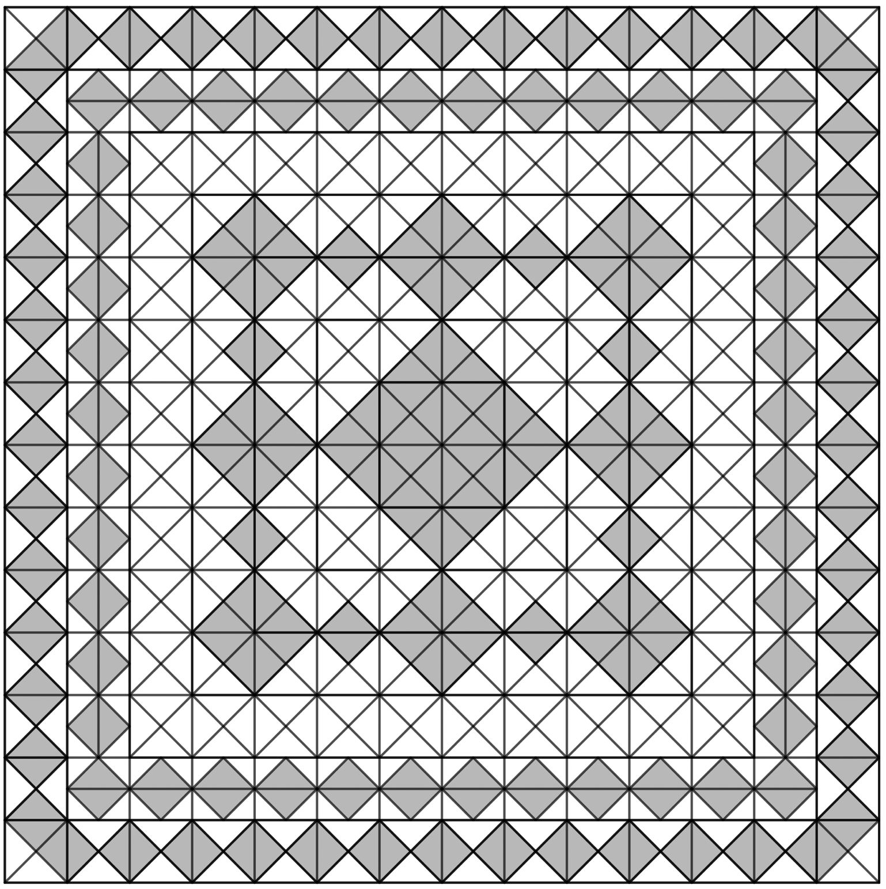

Alain dice: «La parte grigia è la metà del mosaico»

Blanche dice: «Ma no, è molto meno, è soltanto un terzo»

Charles dice: «Io stimo che siano i due quinti»

Doris dice: «Secondo me, la parte grigia è i tre ottavi del mosaico».

Qual è la più precisa tra queste quattro stime?

Spiegate come avete trovato la vostra risposta, con il dettaglio delle quattro stime rispetto al valore esatto del rapporto tra l’area dei triangoli grigi e l’area totale di tutto il mosaico.

ANALISI A PRIORI

Compito matematico

Trovare la più precisa tra le quattro stime del rapporto tra l’area grigia e l’area totale di un mosaico assegnato, composto da triangoli grigi e bianchi su di una quadrettatura.

Analisi del compito

- Comprendere che il confronto tra «l’area dei triangoli grigi e l’area del mosaico si può esprimere con la frazione «area grigia/ area totale» oppure con il «numero dei triangoli grigi rispetto al numero totale di triangoli» oppure «numero di quadrati grigi rispetto al numero totale di quadrati» e che conseguentemente è necessario calcolare ognuna di queste due aree scegliendo un’unità adeguata, i triangoli grigi o i quadrati grigi o ancora i quadrati della quadrettatura.

- La prima parte del compito consiste dunque nel contare le unità; cosa che richiede un’osservazione precisa del mosaico e una grande precisione nel conteggio.

- Ci sono molte procedure: dal conteggio ad uno ad uno dei raggruppamenti, per cornici, per linee, per quarti del mosaico … Per esempio, in quadrati della quadrettatura: l’area totale è 196 (14 × 14), l’area grigia 152 quadrati grigi = 76 quadrati della quadrettatura, il che conduce al rapporto 76/196 = 19/49 (in triangoli si avrebbe 304/784, in quadrati grigi 152/392).

- La seconda parte del compito consiste in

- trasformare le espressioni «metà», «un terzo». «due quinti» e «tre ottavi» in scritture numeriche,

- trovare delle scritture che permettano di confrontare 1/2, 1/3, 2/5, 3/8 con **19/49**

- sia in frazioni di denominatore comune 5880 (di cui i numeratori sono 2940, 1960, 2352, 2205 e **2280).** Il più vicinoa 2280 è 2352 (2352 – 2280 = 72) ma 2205 non è distante (75), è quindi Charles (2/5) che ha la migliore approssimazione, con uno scarto di 72/5880 rispetto al rapporto esatto che è 2280/5880

- sia con dei numeri decimali o approssimazioni decimali:

al centesimo: 0,5; 0,33; 0,4; 0,38 e **0,39** non si può decidere se è 0,4 o 0,38 il più vicino a 0,39

al millesimo bisogna confrontare 0,4 et 0,375 con **0,388** e constatare che 0,4 è il più vicino (0,4 – 0,388 = 0,012 visto che 0,388 – 0,375 = 0,013

oppure

- esprimendo il numero di quadrati grigi tra i 196 del mosaico: 1/2 × 196 = 98; 1/3 × 196 = 65,33; 2/5 × 196 = **78,4**; 3/8 × 196 = 73,5 e confrontandoli con 76 per constatare anche che è il rapporto **2/5** (Charles) che dà la migliore approssimazione.

(In triangoli: 392 – 261,33 – **313,6** – 294 confrontati con 304) (I quadrati: 196 – 130,67 – **156,8** – 147 in rapporto a 152)

Attribuzione dei punteggi

4 Risposta corretta e completa: (il rapporto esatto 19/49 o una frazione equivalente e l’approssimazione di Charles, 2/5) con il dettaglio esaustivo dei numeri confrontati e della loro differenza rispetto al rapporto corretto

3 Risposta corretta (il rapporto esatto 19/49 o una frazione equivalente e l’approssimazione di Charles, 2/5) senza dare il dettaglio dei rapporti confrontati,

oppure rapporto approssimato (una imprecisione da 1 a 5 quadrati nel conteggio e l’approssimazione di Charles, 2/5) con il dettaglio esaustivo dei rapporti confrontati e della loro differenza con il rapporto corretto

2 Rapporto corretto, senza le stime

oppure rapporto approssimato e stima di Charles senza spiegazioni

1 Conteggio corretto delle figure grigie (quadrati quadrettatura, quadrati grigi o triangoli) senza esprimere il rapporto

0 Incomprensione del problema

Categorie: 7, 8, 9, 10

Origine: Sassari

**14.** **DI FIGURA IN FIGURA** (Cat. 7, 8, 9, 10)

Le tre figure qui sotto sono i primi tre elementi, di posto 1, 2 e 3, di una lunga successione di figure disegnate su carta quadrettata, che si ingrandiscono con regolarità.

1 2 3

Ogni figura è costituita da un quadrato grigio centrale, circondato da una cornice bianca e grigia.

Continuando la successione si trova una figura in cui l’area del quadrato grigio centrale è 9 volte l’area del quadrato grigio centrale della figura di posto 7.

Qual è il posto di questa figura?

Spiegate come avete fatto per trovare la vostra risposta.

ANALiSi A PRIORI

Compito matematico

Dati i primi tre elementi di una successione di figure regolari, disegnate su carta quadrettata e colorate di bianco e grigio, determinare la posizione di un’altra figura della successione, a partire dalla relazione tra l’area di questa e quella della figura di posto 7.

Analisi del compito

- Osservare le figure presenti nel testo e rendersi conto che ci sono caratteristiche che variano ed altre che rimangono costanti. Per esempio, da una figura all’altra, variano: la lunghezza del lato del quadrato interno grigio, la lunghezza del lato del quadrato grande che forma la figura, il numero dei triangoli sia grigi che bianchi della cornice. Ciò che non varia invece è la modalità di decorazione della cornice e il suo spessore (di un lato di quadretto della quadrettatura).

- Rendersi conto che il numero di triangoli grigi, il numero di triangoli bianchi, la lunghezza del lato della figura, la lunghezza del lato del quadrato grigio, la sua area… dipendono dalla variabile *n*, che indica il posto della figura, e percepire che, fra tutte le grandezze in gioco, la lunghezza del lato del quadrato grigio interno è la più « utile » per orientarsi nella successione.

- Affrontare la fase di risoluzione, a partire dalle osservazioni precedenti, indentificando le regolarità della successione, per esempio mettendo in evidenza il posto *n,* la lunghezza del lato e l’area del quadrato centrale (espressi in lato e area di un quadretto della quadrettatura):

la figura di posto 1 ha un quadrato interno di lato 2 e area 4

la figura di posto 2 ha un quadrato interno di lato 4 e area 16

la figura di posto 3 ha un quadrato interno di lato 6 e area 36

…

**la figura di posto 7** ha un quadrato interno di lato 14 e area (14)2 = 196

la figura di posto *n* ha un quadrato interno di lato 2*n* e area (2*n*)2

la **figura cercata** di posto incognito, che indichiamo provvisoriamente con *X*,

ha un quadrato interno di lato 2*X* e un’area di de 196 x 9 = 1764 = (2*X*) 2

per arrivare finalmente a 2*X* = √1764 = 42 e al posto della figura cercata: *X* = 21

Attribuzione dei punteggi

4 Risposta corretta (posto 21) con spiegazione chiara della procedura seguita (descritte le relazioni individuate tra gli elementi delle figure e come sono state utilizzate)

3 Risposta corretta con spiegazioni poco chiare o incomplete

2 Risposta corretta senza spiegazioni

oppure qualche errore nel calcolo delle aree per arrivare al posto corretto

1 Inizio di ricerca coerente (per esempio, determinate correttamente le aree del quadrato grigio della figura 7 e quella del quadrato grigio della figura richiesta, ma non individuata correttamente la sua posizione,

oppure trovata la relazione tra posizione della figura ed area del suo quadrato grigio,

oppure disegnata correttamente qualche altra figura della sequenza)

0 Incomprensione del problema

Livello: 7, 8, 9, 10

Origine: Siena

**15.** **LA GALLINA E L’UOVO** (Cat. 7, 8, 9, 10)

In un pollaio, le uova vengono raccolte ogni giorno alla stessa ora.

Le galline in questo pollaio non depongono uova tutti i giorni e, quando lo fanno, non depongono più di un uovo al giorno.

Dal lunedì al giovedì sono state raccolte 604 uova:

- metà delle galline hanno deposto un uovo il lunedì;

- due terzi delle galline hanno deposto un uovo il martedì;

- tre quinti delle galline hanno deposto un uovo il mercoledì;

- tre quarti delle galline hanno deposto un uovo il giovedì.

Quante galline ci sono in questo pollaio?

Spiegate come avete trovato la vostra risposta.

ANALISI A PRIORI

Compito matematico

Trovare un numero tale che la somma della sua metà, dei suoi due terzi, dei suoi tre quinti e dei suoi tre quarti sia uguale a 604.

Analisi del compito

- Appropriarsi della situazione e comprendere che le frazioni date, «la metà», «i due terzi», corrispondono ogni volta al numero totale delle galline ma anche soprattutto ai numeri delle uova deposte ogni giorno, che sommati, daranno le 604 uova deposte in quattro giorni.

- Una volta capito che il numero totale di galline è l’incognita del problema, si può **procedere per tentativi** eliminando sistematicamente i numeri che non funzionano poiché portano a dei numeri non naturali. Per esempio, bisognerà eliminare i numeri dispari poiché la metà (lunedì) darà delle (mezze galline» o delle «mezze uova», poi eliminare i numeri che non sono multipli di 3 poiché i due terzi (martedì) darebbero dei «terzi di gallina», …Si arriva così a convincersi a questo punto che i numeri da provare sono i multipli di 60 (multipli comuni di 2, 3, 4, 5). I tentativi possono cominciare a questo punto (se si può calcolare «la metà, i due terzi, i tre quinti e i tre quarti» di 60), si arriva a 151 uova per il tentativo con 60 galline, …e 604 uova con 240 galline (il quarto multiplo di 60) e quindi alla risposta 240 galline.

- Una **procedura aritmetica generalizzata** consiste nel passare all’insieme dei razionali (in cui le frazioni non sono più degli operatori ma «numeri» che si possono addizionare, sottrarre, moltiplicare e dividere). Il compito matematico esige allora la padronanza delle quattro operazioni con le frazioni: trasformazione in frazioni di denominatore comune, (30/30, 40/60, 36/60, 45/60) addizione, (151/60) e divisione (604 ÷ 151/60 = 240).

- La **procedura algebrica**, è identica alla prevedente, con la scrittura dell’incognita con una lettera e la conoscenza delle regole di risoluzione dell’equazione *x*/2 + 2/3 *x* + 3/5 *x* + 3/4 *x* = 604

Attribuzione dei punteggi

4 Risposta corretta (240 galline) con una spiegazione chiara e completa della procedura utilizzata (dettaglio dei tentativi o dei calcoli effettuati in una procedura aritmetica, oppure messa in equazione e risoluzione)

3 Risposta corretta con una spiegazione parziale o imprecisa (i tentativi non sono organizzati o sono incompleti, i «passaggi-chiave» di 151/60 e 204 non compaiono, la risoluzione dell’equazione non compare

2 Risposta corretta senza spiegazione

oppure procedura corretta con errori di calcolo o ricerca organizzata ma non riuscita

1. Inizio di ricerca corretta (per esempio alcuni tentativi che rispettano i vincoli assegnati)

0 Incomprensione del problema

Livello: 7, 8, 9, 10

Origine: Bourg en Bresse

**16.** **TEST DI MATEMATICA** (Cat. 8, 9, 10)

Thomas ha scaricato un’applicazione sul suo computer che gli consente di allenarsi con test di matematica.

Ogni test chiede di rispondere a 24 domande in un tempo determinato. Ogni risposta corretta vale 7 punti, ogni risposta errata fa perdere 3 punti e ogni quesito senza risposta vale 0 punti.

Oggi, Thomas si è esercitato su uno di questi test ed ha totalizzato 107 punti.

Quante risposte corrette ha dato Thomas, quante risposte errate e a quante domande non ha risposto?

Spiegate come avete fatto per trovare le vostre risposte.

ANALISI A PRIORI

Compito matematico

Trovare tre numeri naturali la cui somma è 24 e tali che se si moltiplica il primo per 7 e si sottrae il triplo del secondo si ottiene 107.

Analisi del compito

- La lettura dell’enunciato conduce alla relazione numerica «7 volte il numero di risposte corrette meno 3 volte il numero di risposte errate è uguale a 107». Il calcolo del terzo numero sarà la differenza tra le 24 domande e la somma delle risposte corrette e delle risposte sbagliate.

- Le conoscenze necessarie per la ricerca della soluzione si limitano alla ricerca dei multipli di 7 e di 3 e poi ad una sottrazione.

- Una procedura consiste nel riconoscere i multipli di 7 maggiori di 107 (numero di punti ottenuti con le risposte corrette) dai quali bisognerà sottrarre un multiplo di 3 (numero di punti da togliere per le risposte errate) per arrivare a 107. Basta allora calcolare le differenze tra questi diversi multipli di 7 e 107, verificare se queste differenze sono multipli di 3 e, in caso affermativo, verificare ancora che il numero di domande – esatte o sbagliate – sia minore di 24.

I multipli di 7 da riconoscere sono 112, 119, 126, 133, 140, 147 … le differenze corrispondenti a 107 sono rispettivamente 5; 12; 19; 26; 33; … da cui si lasciano 12, 33, 54, … che sono multipli di 3.

Solo la coppia 119 (17 × 7); 12 (4 × 3) va bene poiché 17 + 4 = 21 che è minore di 24. Ci sono dunque 17 risposte corrette, 4 risposte sbagliate e 3 risposte non date.

- Una procedura algebrica, consisterebbe nel risolvere un sistema di equazioni in N del tipo:

7*x* – 3*y* = 107

*x* + *y* + *z* = 24

e nel cercare le soluzioni intere positive tali che *x* = (107 + 3*y*) /7

Attribuzione dei punteggi

4 Risposta corretta (17 risposte corrette, 4 errate e 3 non date) con il dettaglio dei calcoli (i multipli di 7 e di 3, le differenze, le scelte), oppure una risoluzione algebrica

3 Risposta corretta con un passaggio mancante nella descrizione

oppure risposta corretta con soltanto una verifica

2 Risposta corretta senza spiegazioni

oppure un errore in uno dei tre numeri

1 Inizio di ricerca (elenco dei multipli di 7 e di 3, combinazioni di questi multipli diverse da 107)

0 Incomprensione del problema

Livello: 8, 9, 10

Origine: Siena

**17.** **DA SINGOLO A DOPPIO** (Cat. 8, 9, 10)

L'insegnante dà agli allievi le seguenti consegne: “*Disegnate un primo rettangolo; quindi disegnate un secondo rettangolo la cui area è il doppio di quella del primo rettangolo. Infine, spiegate come avete cambiato le dimensioni del primo per arrivare al secondo.*"

Gli allievi rispondono:

Ada: “*Ho raddoppiato entrambe le dimensioni.”*

Bice: “*Ho raddoppiato solo una delle due dimensioni senza modificare l’altra*.”

Carlo: “*Ho aumentato una dimensione della sua metà e aumentato l’altra della sua metà.*”

Diego: “*Ho aumentato una dimensione della sua metà e aumentato l’altra della sua terza parte.*”

Elsa: “*Ho aumentato una dimensione del 20% e l’altra dell'80%.*”

Fabio:“*Ho diminuito una dimensione del 20% e aumentato l’altra del 150%.*”

Quali sono gli allievi il cui secondo rettangolo ha un’area doppia del primo?

Per gli altri indicate il rapporto tra l'area del secondo e l'area del primo.

Spiegate come avete trovato le risposte e mostrate il dettaglio dei vostri calcoli.

Analisi a priori

Compito matematico

Tra diverse proposte (di allievi) di modifica delle dimensioni di un rettangolo per ottenere un rettangolo di area doppia, stabilire quelle che sono corrette / errate, darne motivazioni e, per quelle errate, trovare il rapporto fra le aree.

Analisi del compito

- Prendere coscienza del fatto che ciascun allievo ha scelto un diverso rettangolo e che la sua affermazione deve quindi essere verificata *per ogni* rettangolo. Il compito di appropriazione non consiste solamente nel leggere le diverse proposte degli allievi, ma soprattutto nel rendersi conto che non sono date le dimensioni dei rettangoli. Ciò che dice l’insegnante “Disegnate un primo rettangolo” significa non solo che sono gli allievi che devono scegliere delle dimensioni, ma anche che la costruzione del secondo dovrà essere valida per *qualunque* rettangolo scelto.

- Rendersi conto che tutte le modifiche proposte dagli allievi agiscono su una o entrambe le dimensioni del primo rettangolo, con variazioni da una proposta all’altra secondo la maniera di formulare le trasformazioni (raddoppiare, aumentare di…) che determinano un secondo rettangolo.

- Capire che, per ciascun allievo, occorre verificare con il calcolo se l’area del secondo rettangolo è il doppio di quella del primo rettangolo.

- Partire da un caso particolare di dimensioni del primo rettangolo, calcolare la sua area, determinare le dimensioni del secondo (utilizzando correttamente le espressioni “raddoppiare”, “aumentare della metà”, “aumentare del 20%” … e trasformandole in convenienti moltiplicazioni o proporzioni), poi calcolare la sua area e verificare se è proprio il doppio di quella del primo. In caso affermativo, verificare con qualche altro esempio e ipotizzare che “funziona sempre”. In caso contrario, il caso particolare o controesempio è sufficiente.

Oppure

- Dare delle “giustificazioni” di tipo retorico (o con un disegno per A, B, eventualmente C e D) del tipo (per A) “se si raddoppiano entrambe le dimensioni l’area sarà moltiplicata per 4” o del tipo (per D) “ho fatto un disegno del primo rettangolo diviso in sei: 2 parti nella lunghezza e 3 parti nella larghezza. Aumentando la lunghezza della sua metà avrei 3 parti e aumentando la larghezza del suo terzo avrei quattro parti e il mio nuovo rettangolo avrà dunque 12 parti, il doppio di sei).

Oppure

nel linguaggio e con operazioni del “matematico”, valevoli “per tutti i rettangoli” - di dimensioni *a* e *b* e di area *ab* - le risposte sono:

per A: no perché 2*a* × 2*b* = 4*ab* ≠ 2*ab* per B sì perché 2*a* × *b* = 2*ab*

per C: no perché 1,5*a* × 1,5*b* = 2,25*ab* ≠ 2*ab* per D sì perché 3/2*a* × 4/3*b* = 2*ab*

per E: no perché 1,2*a* × 1,8*b* = 2,16*ab* ≠ 2*ab* per F sì perché 0,8*a* × 2,5*b* = 2*ab*

(ma questo tipo di giustificazione del matematico è lontano dall’essere alla portata dell’allievo)

Attribuzione dei punteggi

4 Le sei risposte corrette e complete (A no, rapporto 4; C no, rapporto 2,25 o 9/4; E no rapporto 2,16 o 54/25; B, D, F sì) e con spiegazione completa (almeno due esempi per ciascun caso, descritti verbalmente o con disegni)

3 Le sei risposte corrette e complete con spiegazione incompleta (un solo esempio per ciascun caso)

oppure sei risposte di cui una incompleta (senza il rapporto) con spiegazione completa

oppure cinque risposte corrette e complete con spiegazione completa

2 Cinque risposte corrette e complete senza spiegazione

oppure cinque risposte corrette di cui una o due incomplete

oppure quattro risposte corrette e complete con spiegazione

1 Una, due o tre rispose corrette e complete senza spiegazione

0 Incomprensione del problema

Livello: 8, 9, 10

Origine: Gruppo Geometria Piana (GTGP)

**18.** **LA DIVISIONE DEL RETTANGOLO** (Cat. 8, 9, 10)

La bandiera della Repubblica di Transalpino sventola fieramente sulla torre del castello del Presidente.

Anna e Marco osservano la bandiera, qui sotto raffigurata, che è un rettangolo di 3 m per 5 m, composto da quattro triangoli aventi la medesima area, con i colori della Repubblica: rosso (R), bianco (B), giallo (G) e verde (V).

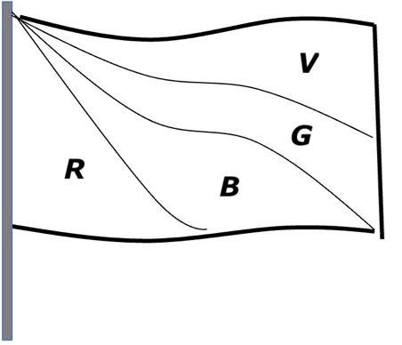

Anna dice: “Secondo me i quattro triangoli hanno lo stesso perimetro.”

Marco dice: “No, tutti i perimetri sono diversi. Posso calcolarli senza disegni né strumenti di misura e dirti quale è il maggiore.”

Indicate quale triangolo ha il perimetro maggiore e calcolatelo.

Giustificate la vostra procedura (secondo il metodo di Marco) e date i dettagli dei vostri calcoli.

Analisi a priori

Compito matematico

Un rettangolo, i cui lati misurano 5 m e 3 m, è diviso in quattro triangoli equivalenti tramite tre segmenti uscenti da un vertice; si chiede di individuare il triangolo di perimetro maggiore e di calcolarlo.

Analisi del compito

- Osservare la figura e rendersi conto che si tratta di un disegno che rappresenta una bandiera al vento; il primo compito è quindi quello di “modellizzare” la situazione immaginando o disegnando un rettangolo avente i lati delle misure date o in scala.

- Comprendere che l’informazione “triangoli aventi la medesima area” è essenziale per posizionare correttamente gli estremi dei segmenti che suddividono il rettangolo: uno di questi segmenti deve essere una diagonale, poiché deve dividere il rettangolo in due parti uguali (costituite ciascuna da due triangoli); gli altri due segmenti devono avere un estremo nel punto medio di due lati del rettangolo (vedi figura). Infatti, in questo modo, la diagonale individua due coppie di triangoli R-B, V-G equivalenti perché hanno basi e altezze congruenti (oppure hanno tutti area 3,75 m2, cioè l’area del rettangolo diviso 4). Questo punto è il cuore del problema e deve essere opportunamente giustificato.

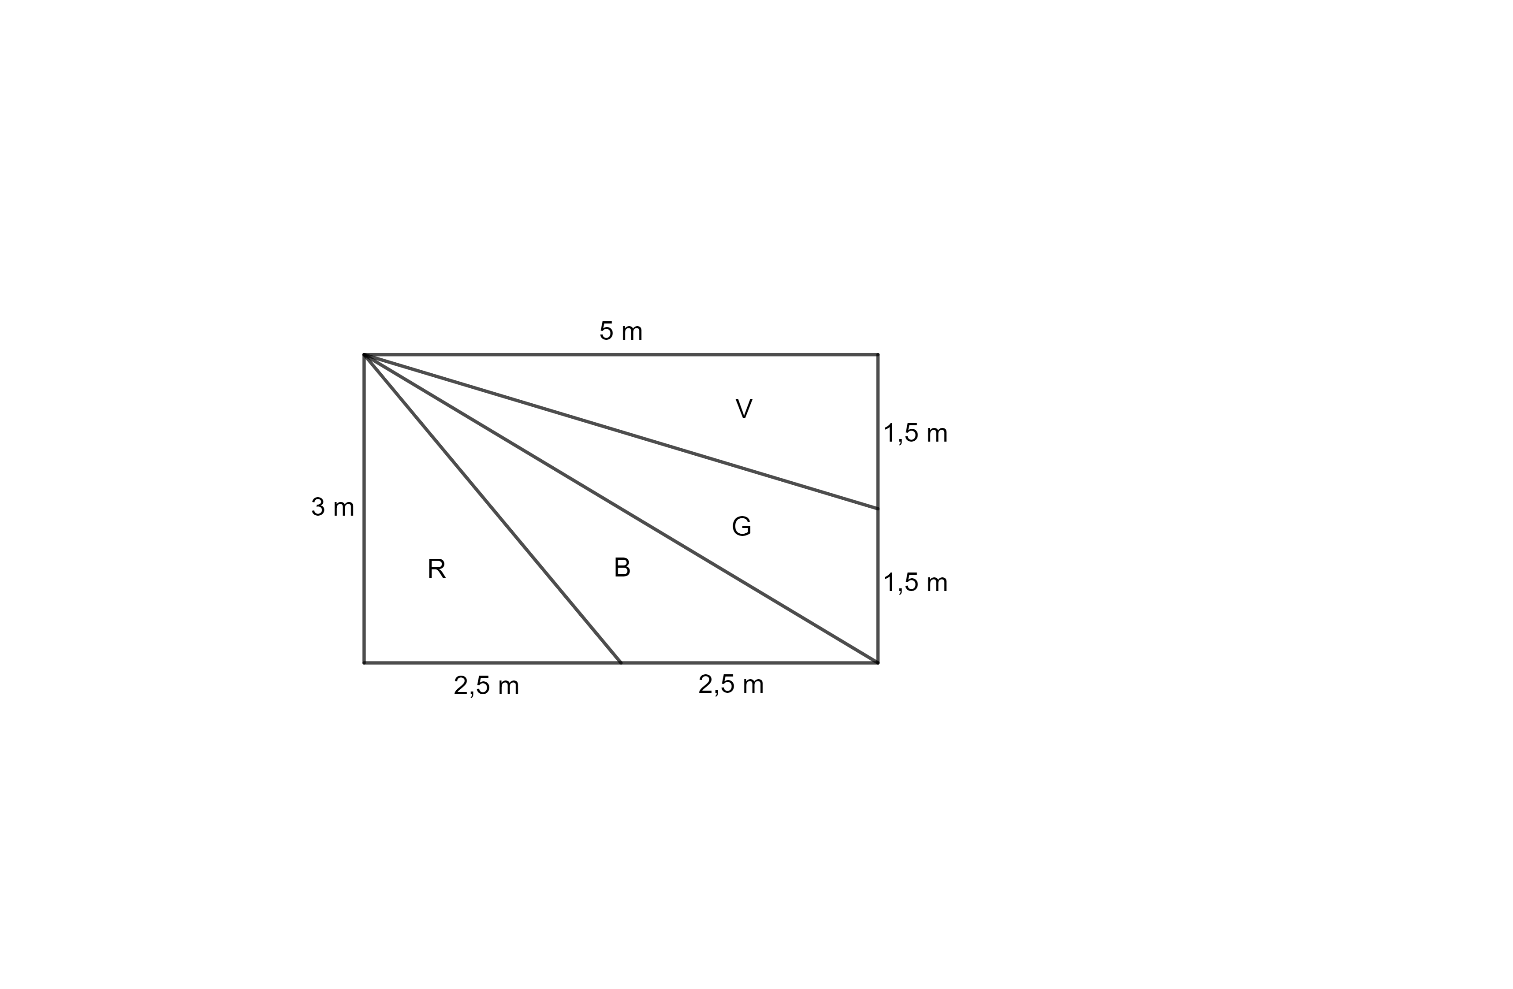

- Calcolare le misure non ancora note dei lati dei triangoli mediante il teorema di Pitagora e calcolare le misure dei perimetri dei triangoli come somma delle misure dei lati:

triangolo R: $3+2,5+\frac{\sqrt{61}}{2}≈9,405$ triangolo B: $\frac{\sqrt{61}}{2}+2,5+\sqrt{34}≈12,236$

triangolo G: $\sqrt{34}+1,5+\frac{\sqrt{109}}{2}≈12,551$ triangolo V: $\frac{\sqrt{109}}{2}+1,5+5≈11,720$

* È possibile limitare il calcolo ai perimetri dei triangoli B e G osservando che B ha perimetro maggiore di R e che G ha perimetro maggiore di V (percettivamente o valutando che i due triangoli R-B e G-V hanno due lati di uguale lunghezza e uno diverso)
* Concludere che il triangolo G ha il perimetro maggiore, che misura circa 12,551 *m*

Attribuzione dei punteggi

4 Risposta corretta e completa (triangolo G, perimetro 12,551 *m* o 12,55 *m* o $\left(\sqrt{34}+1,5+\frac{\sqrt{109}}{2}\right)$*m*) con calcoli e con giustificazione delle misure 2,5 *m* e 1,5 *m*

3 Risposta corretta e completa, ma non completamente giustificata (per esempio manca la motivazione delle misure 2,5 *m* e 1,5 *m*)

oppure risposta solo parzialmente corretta, a causa di un errore di calcolo, ma ben giustificata

2 Risposta solo parzialmente corretta, a causa di un errore di calcolo, senza giustificazione

1 Inizio di ragionamento corretto

0 Incomprensione del problema

Livello: 8, 9, 10

Origine: Gruppo Geometria Piana (GTGP)

**19.** **IL GATTO SUL TETTO** (Cat. 8, 9, 10)

Il gatto di Pietro è salito sul tetto e non riesce più a scendere! Per recuperarlo Pietro decide di utilizzare una scala a pioli abbastanza lunga da raggiungere il bordo del tetto. L’altezza da raggiungere è di 6 m, ma Pietro comprende che la scala dovrà essere più lunga perché occorre inclinarla per la presenza di un balcone sporgente, le cui misure sono esplicitate nella figura qui sotto:

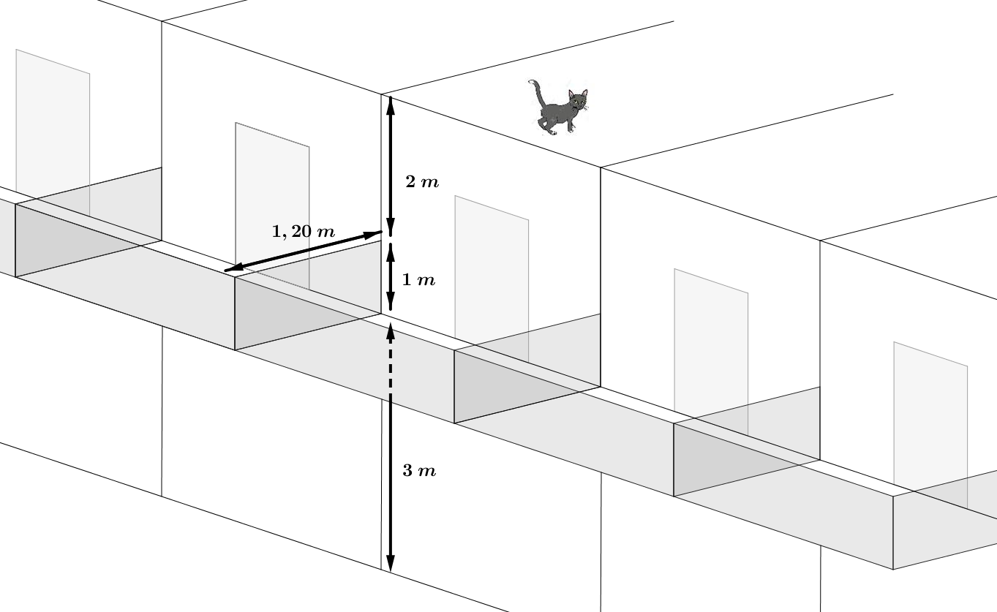

Nel negozio dove Pietro va per acquistare la scala, sono disponibili scale lunghe 6 *m*; 6,5 *m*; 7 *m*; 7,5 *m,* ...

Dite qual è la lunghezza minima della scala che Pietro dovrà acquistare per salire sul tetto e recuperare il gatto.

Spiegate come avete trovato la vostra risposta.

Analisi a priori

Compito matematico

Determinare la misura dell’ipotenusa di un triangolo rettangolo, noti un cateto e i lati di un rettangolo con i vertici uno sull’ipotenusa e due su uno dei cateti. Sfruttare la similitudine di due triangoli.

Analisi del compito

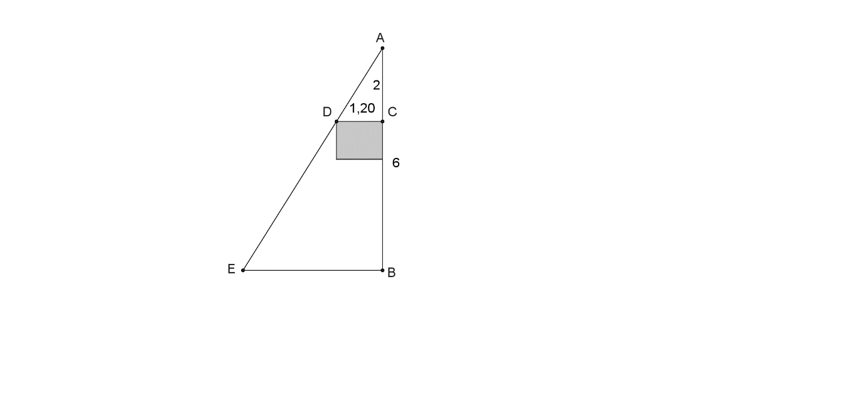- Appropriarsi della situazione pensando al posizionamento della scala con la base sul terreno antistante la parete e l’estremità sul bordo del tetto.

- Comprendere che ci sono varie posizioni per la scala e che quella più vantaggiosa (di lunghezza minima) è quella che, pur evitando il balcone, vi si avvicina il più possibile, fino a toccarlo sul bordo superiore.

- Modellizzare la situazione da un punto di vista matematico (vedi figura): si tratta di determinare l’ipotenusa AE di un triangolo rettangolo, noti un cateto AB e le misure dei lati di un rettangolocon i vertici uno sull’ipotenusa e due suuno dei cateti: 1,20 m e 1 m, in grigio nella figura.

- Capire che alcuni dati sono superflui e che per determinare la misura di AE occorre riconoscere la similitudine dei triangoli ADC e AEB.

- Osservare che il rapporto di similitudine è 3 (i lati del triangolo AEB sono il triplo di quelli del triangolo ADC).

- Determinare la misura di AE utilizzando la similitudine (rapporti o proporzioni) e il teorema di Pitagora, ottenendo il valore $AE≈6,997 m.$

Oppure

- Fare un disegno in scala del triangolo e del rettangolo inscritto (per esempio AB = 6 *cm*, CD = 1,20 *cm*) e misurare la lunghezza dell’ipotenusa AE. Rapportare il valore ottenuto alle dimensioni originali ottenendo un valore di poco inferiore a 7 *m*

- Concludere che la scala deve avere una lunghezza di almeno 7 metri.

Attribuzione dei punteggi

4 Risposta corretta (la lunghezza minima della scala è 7 *m*) con spiegazione chiara e completa che metta in evidenza la similitudine e la proporzionalità tra le varie misure oppure con un disegno in scala e misure accuratamente prese su di esso

3 Risposta corretta con spiegazione incompleta o poco chiara

oppure procedimento corretto e ben descritto fino alla determinazione della misura di AE, ma risposta mancante

2 Risposta errata (6,5 *m* o 7,5 *m*) per un errore di calcolo, ma procedimento corretto

1 Risposta errata (7,5 *m*) per un errore di misura

oppure inizio di ricerca coerente (ad esempio: applicazione del teorema di Pitagora nel triangolo ADC)

oppure risposta corretta senza alcuna spiegazione

0 Incomprensione del problema

Livello: 8, 9, 10

Origine: Parma